ГУАП КАФЕДРА № 43

ОТЧЕТ

ЗАЩИЩЕН С ОЦЕНКОЙ ПРЕПОДАВАТЕЛЬ

|  |  |  |
| --- | --- | --- |
| ассистент |  | М.А. Мурашова |
| должность, уч. степень, звание | подпись, дата | инициалы, фамилия |

|  |
| --- |
| ОТЧЕТ О ЛАБОРАТОРНОЙ РАБОТЕ №5 |
| СЕРВЕРНЫЕ СЦЕНАРИИ. ФОРМА И ОБРАБОТКА GET И POST ЗАПРОСОВ. |
| по дисциплине: WEB-ТЕХНОЛОГИИ |

РАБОТУ ВЫПОЛНИЛ

|  |  |  |
| --- | --- | --- |
| СТУДЕНТ ГР. | 4232 | Е.А.Уткина |
|  | подпись, дата | инициалы, фамилия |

Санкт-Петербург

2025

**Содержание**

1. Цель работы 3

2. Задание 3

3. Вариант задания 4

4. Названия средств, использованных при выполнении работы 4

5. Выполнение задания 4

6. Листинг программного кода 7

7. Выводы 12

# 1. Цель работы

Получение опыта написания и применения серверных сценариев для обработки данных, введенных пользователем.

# 2. Задание

**Базовое задание**

На основе приведенных примеров подготовить веб-страницу, на которой пользователь вводит несколько значений и отправляет их на сервер. После отправки на сервер введенные данные печатаются на странице. Вариант определяет вид запроса, отправляемого на сервер (get или post) и внешний вид отображаемых данных. Кроме того, в варианте указан дополнительный элемент формы, который необходимо самостоятельно освоить и включить в форму.

Вопросы анкеты должны отражать тему сайта, выбранную в первой лабораторной работе. Запрещается сохранять поля образца кроме имени.

Обязательные отдельные поля формы для анкеты: 1) фамилия 2) имя 3) отчество 4) список с выбором значений, 5) набор флажков (checkbox), 6) набор переключателей (radio), 7) электронная почта.

Применить оформление через css к форме и к странице с ответом сервера.

Серверный сценарий написан на языке python.

При использовании метода get в отчет следует включить содержимое адресной строки после получения ответа от сервера.

Страница должна быть встроена в сайт, подготовленный в предыдущих работах.

**Расширенное задание**

1. В ответ сервера добавить строчку, сформированную по следующему шаблону: «А.И. Иванова является студент, носит средний размер обуви и любит язык питон.» (см. пример ниже, рис. 2 и 3). То есть на странице, подготовленной сервером (рис. 3), кроме таблицы должна еще быть написана фраза, в которой присутствуют инициалы, фамилия и другие значения, полученные из анкеты. Падеж и род в словах подбирать не надо.

2. в форму добавить сценарий на javascript, проверяющий введенные значения. Минимальные проверки: факт заполнения полей; текст проверяется на отсутствие любых символов, кроме букв; электронная почта – на наличие символа @. Можно добавить свои проверки.

3. данные анкеты записывать в текстовый файл в серверном сценарии с накоплением результата. Названия полей не хранить.

# 3. Вариант задания

|  |  |  |  |
| --- | --- | --- | --- |
| **№** | **Метод** | **Оформление вывода данных** | **Дополнительный элемент формы** |
| 9 | Get | Вертикальная таблица | hidden |

Тема сайта: Язык программирования Python

# 4. Названия средств, использованных при выполнении работы

1. Редактор кода Visual Studio Code.

2. Браузер Google Chrome.

# 5. Выполнение задания

На рисунках 1-2 представлена форма с данными анкеты пользователя до отправки. При попытке ввода некорректных данных страница покажет ошибку и не отправит форму.

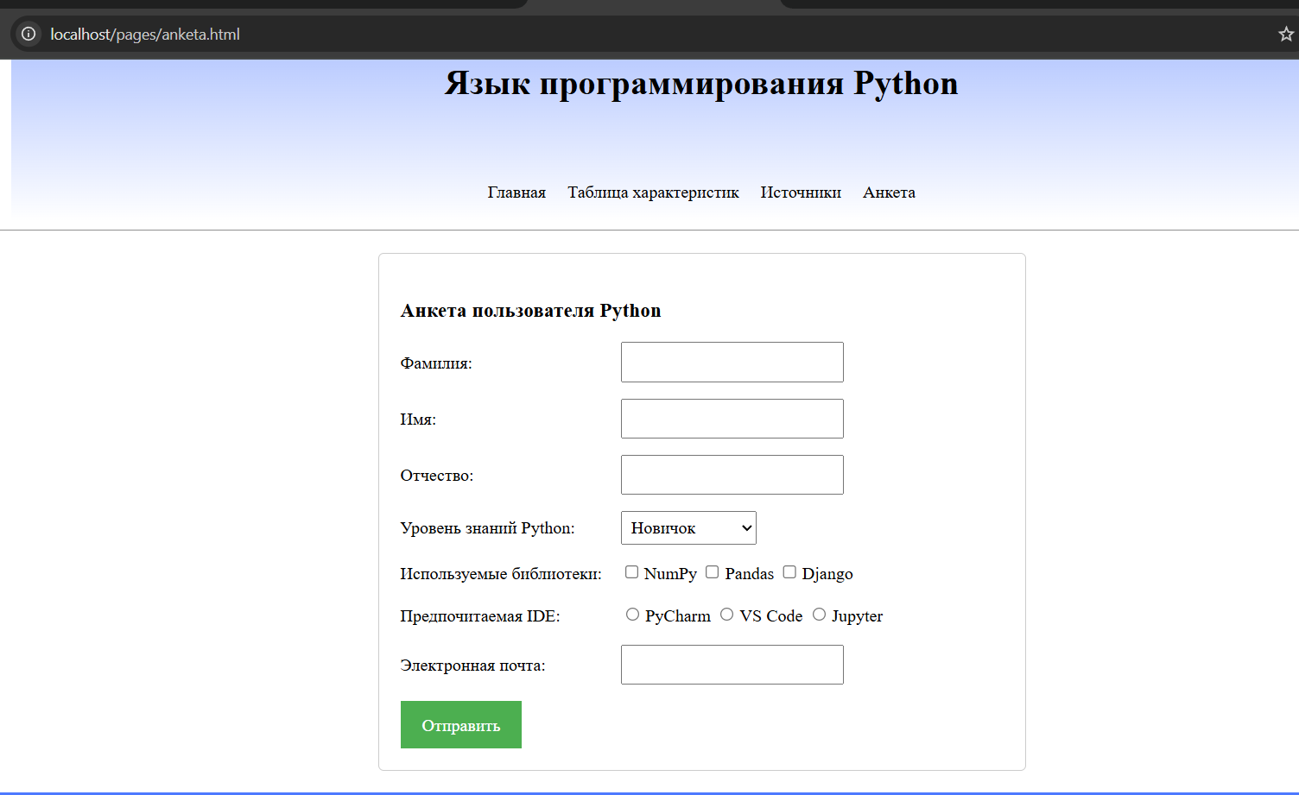

Рисунок 1 – Исходная страница с формой

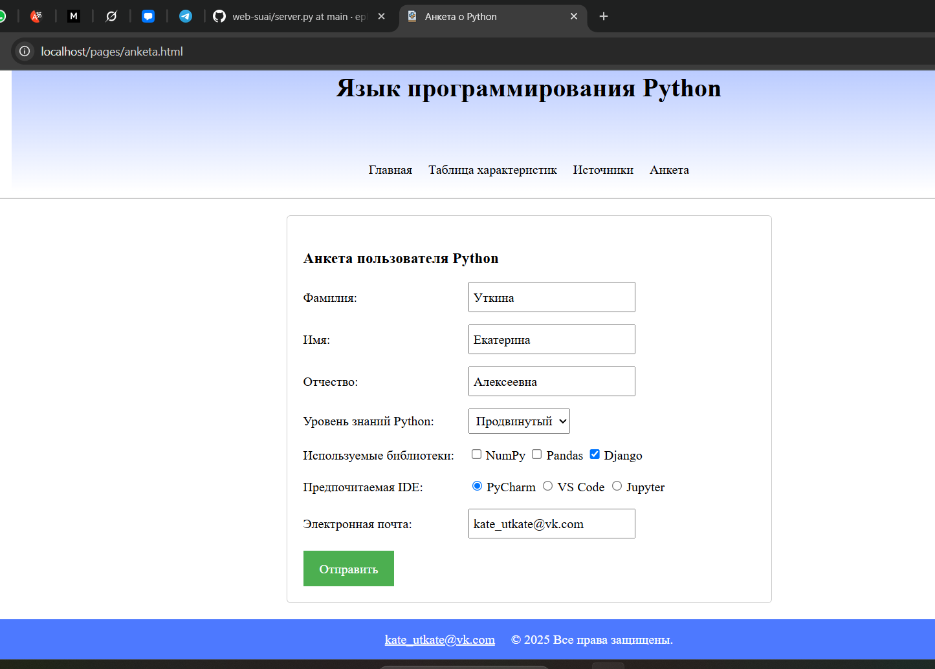

Рисунок 2 – исходная страница с формой, часть 2

На рисунке 3 представлена страница, отображающаяся в ответ на отправленную форму с верными данными.

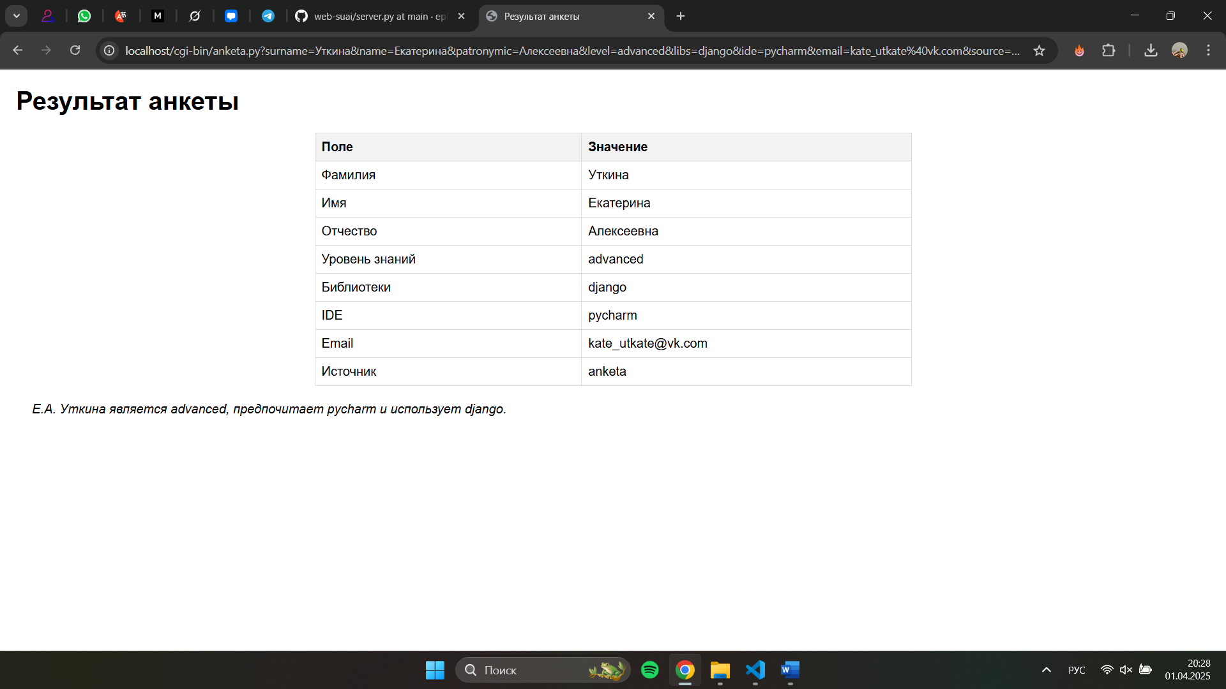

Рисунок 3 – страница, сформированная веб-сервером

На рисунке 4 представлена выписка из текстового файла, сформированного веб-сервером с данными всех отправленных форм.

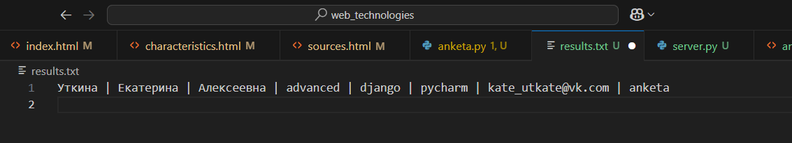

Рисунок 4 – результат записи в текстовый файл

# 6. Листинг программного кода

**anketa.html:**

<!DOCTYPE html>

<html lang="ru">

<head>

    <meta charset="UTF-8">

    <meta name="viewport" content="width=device-width, initial-scale=1.0">

    <title>Анкета о Python</title>

    <link rel="icon" type="image/x-icon" href="../images/favicon.ico">

    <link rel="stylesheet" href="../style/normalize.css">

    <link rel="stylesheet" href="../style/style.css">

    <style>

        .form-container {

            max-width: 600px;

            margin: 20px auto;

            padding: 20px;

            border: 1px solid #ccc;

            border-radius: 5px;

        }

        .form-container h3 {

            margin-bottom: 15px;

        }

        .form-group {

            margin-bottom: 15px;

        }

        .form-group label {

            display: inline-block;

            width: 200px;

        }

        .form-group input,

        .form-group select {

            padding: 5px;

        }

        .form-group input[type="checkbox"],

        .form-group input[type="radio"] {

            margin-right: 5px;

        }

        .submit-btn {

            background-color: #4CAF50;

            color: white;

            padding: 10px 20px;

            border: none;

            cursor: pointer;

        }

        .submit-btn:hover {

            background-color: #45a049;

        }

    </style>

</head>

<body>

    <header class="header">

        <div class="header__inner container">

            <div class="header__logo-title">

                <img class="header__logo" src="../images/header_hat.jpg" alt="Шапка сайта">

                <h1 class="header__title">Язык программирования Python</h1>

            </div>

            <nav class="header__menu">

                <ul class="header__menu-list">

                    <li class="header__menu-item">

                        <a class="header__menu-link" href="../index.html">Главная</a>

                    </li>

                    <li class="header__menu-item">

                        <a class="header__menu-link" href="../pages/characteristics.html">Таблица характеристик</a>

                    </li>

                    <li class="header__menu-item">

                        <a class="header__menu-link" href="../pages/sources.html">Источники</a>

                    </li>

                    <li class="header__menu-item">

                        <a class="header__menu-link" href="anketa.html">Анкета</a>

                    </li>

                </ul>

            </nav>

        </div>

    </header>

    <hr>

    <main class="main">

        <section class="section container">

            <div class="form-container">

                <h3>Анкета пользователя Python</h3>

                <form method="GET" action="/cgi-bin/anketa.py" onsubmit="return validateForm()">

                    <div class="form-group">

                        <label>Фамилия:</label>

                        <input type="text" name="surname" required>

                    </div>

                    <div class="form-group">

                        <label>Имя:</label>

                        <input type="text" name="name" required>

                    </div>

                    <div class="form-group">

                        <label>Отчество:</label>

                        <input type="text" name="patronymic" required>

                    </div>

                    <div class="form-group">

                        <label>Уровень знаний Python:</label>

                        <select name="level" required>

                            <option value="beginner">Новичок</option>

                            <option value="intermediate">Средний</option>

                            <option value="advanced">Продвинутый</option>

                        </select>

                    </div>

                    <div class="form-group">

                        <label>Используемые библиотеки:</label>

                        <input type="checkbox" name="libs" value="numpy">NumPy

                        <input type="checkbox" name="libs" value="pandas">Pandas

                        <input type="checkbox" name="libs" value="django">Django

                    </div>

                    <div class="form-group">

                        <label>Предпочитаемая IDE:</label>

                        <input type="radio" name="ide" value="pycharm" required>PyCharm

                        <input type="radio" name="ide" value="vscode">VS Code

                        <input type="radio" name="ide" value="jupyter">Jupyter

                    </div>

                    <div class="form-group">

                        <label>Электронная почта:</label>

                        <input type="email" name="email" required>

                    </div>

                    <input type="hidden" name="source" value="anketa">

                    <input type="submit" value="Отправить" class="submit-btn">

                </form>

            </div>

        </section>

    </main>

    <footer class="footer">

        <address class="footer__address">

            <a href="mailto:kate_utkate@vk.com">kate_utkate@vk.com</a>

            <p>© 2025 Все права защищены.</p>

        </address>

    </footer>

    <script>

        function validateForm() {

            const surname = document.getElementsByName('surname')[0].value;

            const name = document.getElementsByName('name')[0].value;

            const patronymic = document.getElementsByName('patronymic')[0].value;

            const email = document.getElementsByName('email')[0].value;

            const letterOnly = /^[а-яА-ЯёЁa-zA-Z]+$/;

            if (!surname || !name || !patronymic || !email) {

                alert('Заполните все обязательные поля!');

                return false;

            }

            if (!letterOnly.test(surname) || !letterOnly.test(name) || !letterOnly.test(patronymic)) {

                alert('Фамилия, имя и отчество должны содержать только буквы!');

                return false;

            }

            if (!email.includes('@')) {

                alert('Электронная почта должна содержать символ @!');

                return false;

            }

            return true;

        }

    </script>

</body>

</html>

**anketa.py:**

#!/usr/bin/env python3

# -*- coding: utf-8 -*-

import cgi

import sys

import os

# Настройка кодировки вывода

sys.stdout.reconfigure(encoding='utf-8')

form = cgi.FieldStorage()  # Извлечение данных из формы

print("Content-type: text/html; charset=utf-8\n")  # Заголовок с кодировкой UTF-8

# HTML-шаблон для ответа

html = """

<!DOCTYPE html>

<html lang="ru">

<head>

    <meta charset="UTF-8">

    <title>Результат анкеты</title>

    <style>

        body { font-family: Arial, sans-serif; margin: 20px; }

        table { border-collapse: collapse; width: 50%; margin: 20px auto; }

        th, td { border: 1px solid #ddd; padding: 8px; text-align: left; }

        th { background-color: #f2f2f2; }

        .summary { margin: 20px; font-style: italic; }

    </style>

</head>

<body>

    <h1>Результат анкеты</h1>

    <table>

        <tr><th>Поле</th><th>Значение</th></tr>

"""

# Поля анкеты

fields = ['surname', 'name', 'patronymic', 'level', 'libs', 'ide', 'email', 'source']

labels = ['Фамилия', 'Имя', 'Отчество', 'Уровень знаний', 'Библиотеки', 'IDE', 'Email', 'Источник']

data = []

import urllib.parse

# Обработка данных из формы

for field in fields:

    if field not in form:

        data.append('(не указано)')

    else:

        if not isinstance(form[field], list):

            value = form[field].value

            # Декодируем значение из URL

            decoded_value = urllib.parse.unquote(value, encoding='utf-8')

            data.append(decoded_value)

        else:

            values = [urllib.parse.unquote(x.value, encoding='utf-8') for x in form[field]]

            data.append(', '.join(values))

# Вывод таблицы

for i in range(len(fields)):

    html += f'<tr><td>{labels[i]}</td><td>{data[i]}</td></tr>'

# Расширенное задание 1: добавление строки-шаблона

initials = f"{data[1][0]}.{data[2][0]}." if data[1] and data[2] else "И.О."

summary = f"{initials} {data[0]} является {data[3]}, предпочитает {data[5]} и использует {data[4]}."

html += f"""

    </table>

    <p class="summary">{summary}</p>

</body>

</html>

"""

print(html)

# Расширенное задание 3: запись данных в файл

with open('results.txt', 'a', encoding='utf-8') as f:

    f.write(' | '.join(data) + '\n')

# 7. Выводы

В ходе выполнения задания была разработана веб-страница для сбора данных через форму с валидацией на клиентской стороне. При отправке данных методом GET они обрабатываются сервером, который выводит таблицу с результатами и формирует текстовое сообщение с информацией о пользователе. Все данные сохраняются в текстовый файл для накопления результатов. Для улучшения интерфейса использованы CSS-стили. Задание успешно выполнено с учетом всех требований.